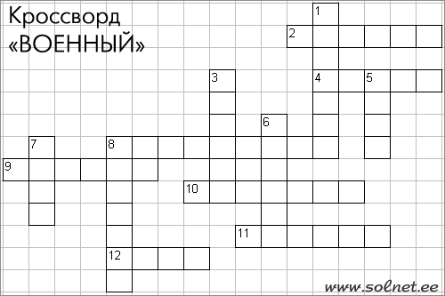
По вертикали:
1. То, на чём служат моряки.
3. То, что защищают все солдаты.
5. Лежит в земле, если наступить - взорвется.
6. Что у солдата на ногах?
7. Один в поле не ...
8. Что бросают и говорят: "Ложись!"
По горизонтали:
2. Какое животное иногда тоже служит?
4. Куда идут служить все ребята, когда вырастут?
8. Больница для раненных солдат.
9. Специальный карман для пистолета.
10. Техника для охраны воздушной границы.
11. Зимняя верхняя одежда солдата.
12. Средство передвижения на гусеницах.

1. «Повтори».
Побеседовать с ребенком о том, какой праздник отмечают 23 февраля, кто такие защитники Отечества. Рассмотреть вместе с ребенком изображения, имеющие отношение к Армии (в газетах, журналах, книгах, интернете, телевизоре и т.д.).
Обсудить увиденное, дать необходимые пояснения.

2. «Подбери признак» (не менее трех признаков). Какой? Какая? Какое? Какие? солдат (какой?) — …, танк, моряк, капитан, корабль, самолет, армия, Родина, дуло автомата, военнослужащие и т.д.

3. «Подбери действие» (Что делает?)
Артиллерист… (стреляет из пушки)
Летчик… (летает на самолете)
Пулеметчик… (строчит из пулемета)
Разведчик… (ходит в разведку)
Пограничник… (охраняет границу)
Десантник… (прыгает с парашютом)
Моряк… (служит на корабле)

4. «Выучи стихотворение». «Февраль»
Дуют ветры в феврале,
Воют в трубах громко.
Змейкой мчится по земле
Легкая поземка.
Поднимаясь, мчатся вдаль
Самолетов звенья.
Это празднует февраль Армии рожденье.
Маршак С.

